《莱阳市出租车“幸运乘客”大抽奖》

台式电脑注册版

程序使用说明书
- 程序下载
下载地址： http://download.daiwei.com/sdly/czccj-pc.exe
（安装后的主程序大小为2.33M,2446915字节，请安装后查证）
将程序下载到本地硬盘，如 C:\TEMP
- 安装程序
打开刚下载的程序包czccj.exe ，按提示操作即可完成安装。

- 运行抽奖程序
依次点 开始->程序->莱阳市交通局专用抽奖程序->莱阳市出租车幸运乘客大抽奖 即可运行该抽奖程序，将出现类似下面的画面，表明抽奖程序已经正常载入。
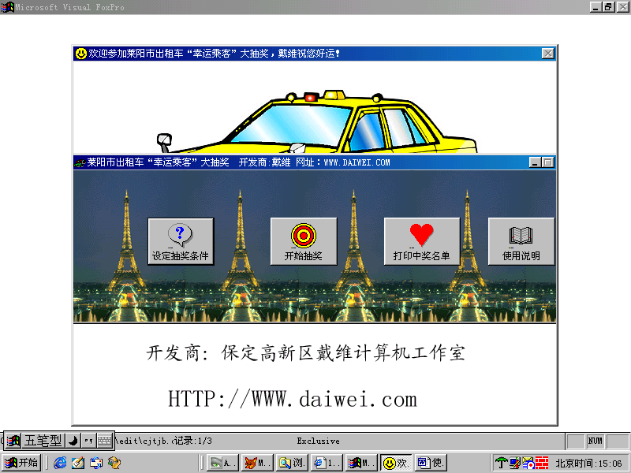
（图 1）

- 设置抽奖条件，这是用户干预程序如何运行最主要的方面，请注意正确操作。
点击上图（图1）所示的“设定抽奖条件”按扭，将出现类似下面所示的画面：
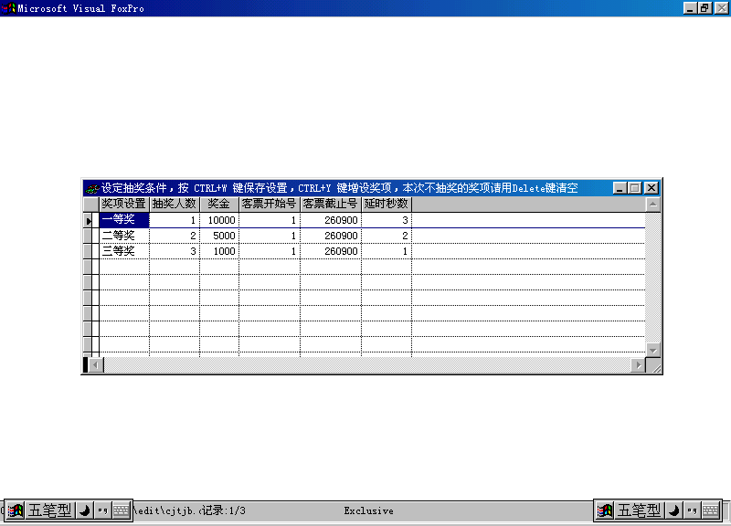
（图2）
默认条件为您从网上提交的定制要求。着重注意前2点：
- 客票截止号 一定不能 小于或等于 客票开始号,这2个数据均为整数，抽奖时程序会自动将’0’补齐。如,开始号假定为‘001234’，则在此设定表格中显示为‘1234’，但实际抽奖时会显示为正常的‘001234’。
- 延时秒数 指抽奖时号码滚动的时间间隔，根据机器运行速度的不同，可根据实际情况设定。在实际运行时，延时间隔可能要比设定值小些。这是程序优化的结果，不要为此感到异常。
- 所有条件设定好后，应该保存，某次抽奖不需要的奖项应该删除，具体操作见表格上方的提示。

- 开始抽奖

保存好（图2）所示的抽奖条件后，程序将自动回到（图1）所示的画面。此时点击（图1）上的“开始抽奖”按扭，程序将进行我们所要的最主要效果——根据设定条件对连续号段进行无重复中奖的随机抽奖！
点“开始抽奖”后几秒钟，程序将出现类似下面的画面，号码将会不断的变换颜色滚动显示。此屏中显示的信息有：
- 正在抽取什么样的奖项，该奖项从多少号码里抽，一共有多少个号码会中该奖。
- 如（图3）所示的状态下，如果按下任一键，将会产生一个可能的中奖号码；如果该号码没有中过奖，则将出现如(图4)所示的中奖贺喜画面，并用绿色放大显示中奖号码。程序自动保存中奖名单，并继续进行抽奖，具体操作见程序提示即可。
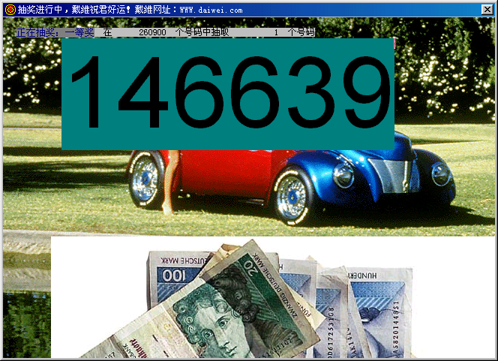
（图3）
按下任一键后，产生可能的中奖号码：
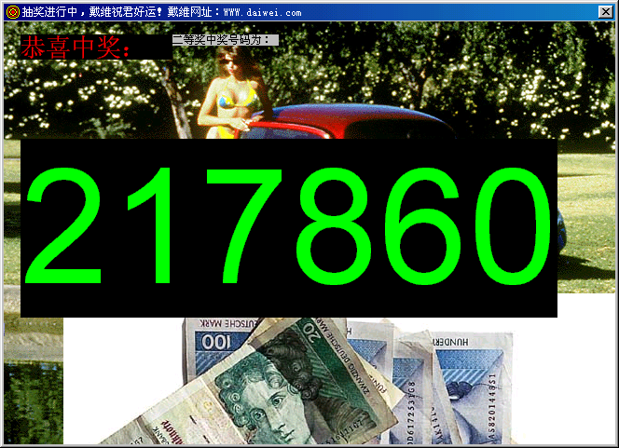
（图4）
所有中奖名单保存在文本文件中，文件名为： 中奖名单.TXT
- 打印中奖名单

点击（图1）所示的“打印中奖名单”后，将会出现类似下面的画面：
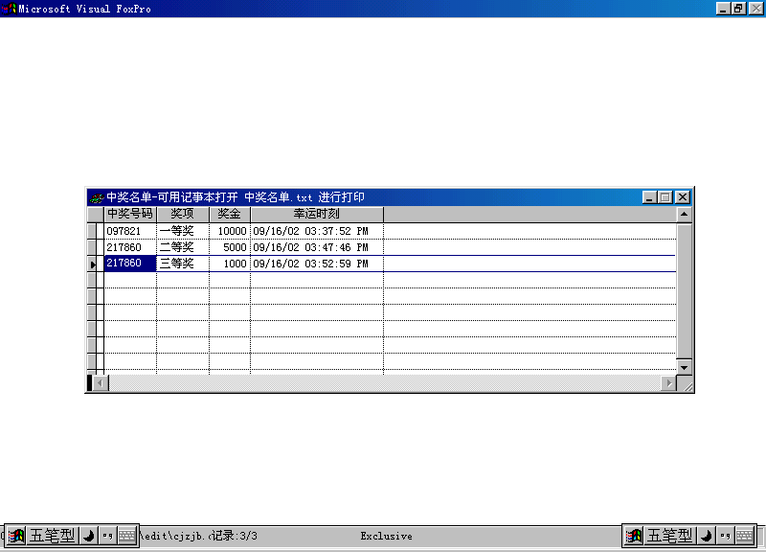
该画面显示了所有的中奖情况，包括中奖号码，奖项，奖金及中奖时的幸运时刻！打印方法见程序提示。

- 使用说明

参考本说明书即可，如有补充说明将出现在该功能中。请随时关注网上的升级信息。
升级网址： http://update.daiwei.com

附：
如有任何疑问，可随时上网提交，在线联络地址为：
http://www.daiwei.com/comm.asp

或打电话0312-2110177 咨询。

保定高新区戴维计算机工作室

二○○二年九月十六日星期一

